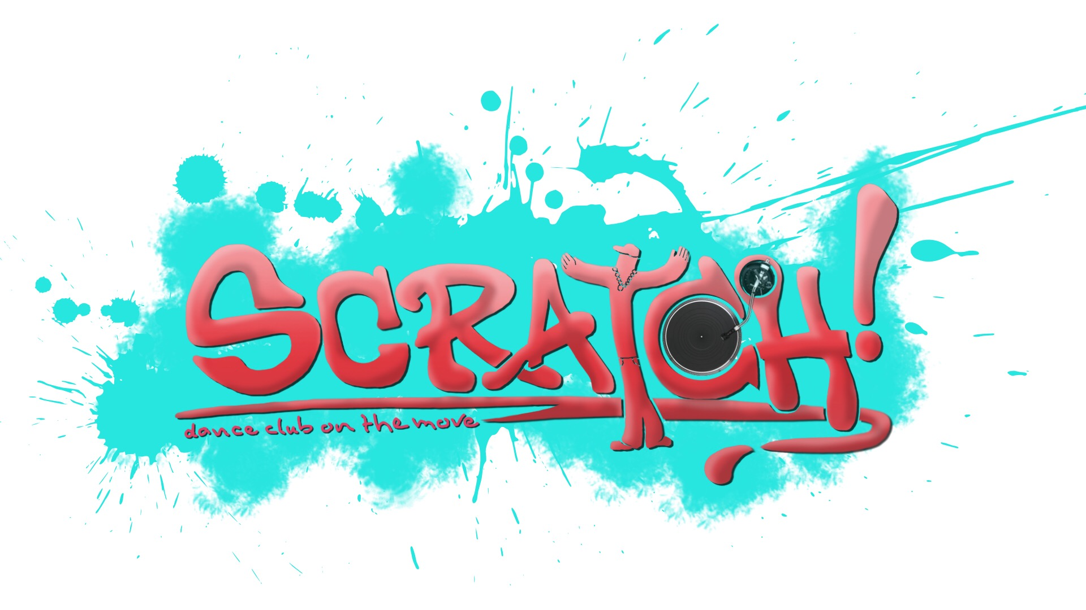 INSCHRIJVINGSFORMULIER

Proefles - Dansjaar 2023– 2024

Naam - Voornaam
Straat - Nummer
Postcode - Gemeente
Geboortedatum
VERTROUWELIJKE INFO
Ziekte of beperking waarmee we rekening dienen te houden
(bv ADHD, diabetes, epilepsie, allergie, hartafwijking,…)
Contactgegevens: | Gsm-nummer(s) | Emailadres(sen)
DANSER
Contactgegevens van de ouders enkel in te vullen indien danser een minderjarige is
MOEDER* | GSM N°
VADER* | GSM N°
Attest terugbet. Mutualiteit | NEEN | JA
Lid bij andere dansclub: | NEEN | JA – Welke?
LIDNUMMER Dansport Vlaanderen

Wenst in te schrijven voor: **
O | Kleuterdans (3-4j)- Little stars | O | Streetdance (+8j) - Rookies | O | Buikdans Beginners (+14j)
O | Kleuterdans (5-6j)- Funky Monkey’s | O | Streetdance (+10j) - Party Rockers | O | Buikdans Gevorderden
O | Kidsdance (6-8j) | O | Streetdance (+12j) - Rhythm Rebels | O | Buikdans Elite
 |  | O | Streetdance gevorderden – Hoodies **
O | Freestyle beginners (8 - 12j) | O | Streetdance gevorderden – XPD** | O | Country Line dance - Overdag maandag
O | Freestyle gevorderden (+12j) | O | Streetdance adults | O | Country Line dance - vrijdagavond
 |  |  |  | O | Country Line dance - Tremelo
O | Urbanized (+14j)** | O | Breakdance beginners (vanaf 8j)
O | Young Urbanized (+12j) | O | Breakdance gevorderden

De groepen worden ingedeeld op dansbekwaamheid. De leeftijden zijn slechts indicatief.
** Inschrijven proefles voor deze groepen is slechts mogelijk na afspraak

Privacyverklaring:
Uw persoonsgegevens worden verwerkt door Dansclub Scratch! vzw, voor ledenbeheer en organisatie van activiteiten op basis van de contractuele relatie als gevolg van uw inschrijving en voor direct marketing (om u op de hoogte te houden van onze activiteiten) op basis van ons gerechtvaardigd belang om sport aan te bieden. Indien u niet wenst dat we uw gegevens verwerken met het oog op direct marketing, volstaat het ons dat mee te delen op contacteren@dansclub-scratch.be. Via dat adres kan u ook altijd vragen welke gegevens wij over u verwerken en ze verbeteren of laten wissen, of ze vragen over te dragen. Een meer uitgebreid overzicht van ons beleid op vlak van verwerking van persoonsgegevens vindt u op www.dansclub-scratch.be
__________________________________________________________________________

VOORBEHOUDEN AAN DE CLUB
Cursus |  | CLUBNUMMER 121
Verzekering |  | BETALING:
Korting | O | Cash
Totaal | O | Overschrijving

